## 采集数据

|  | 范围 | 显示分辨率 | 来源 |
| --- | --- | --- | --- |
| 烟气流速 | （0~40）m/s | 0.1m/s | 计算得来 |
| 烟气压力 | (±5)kPa | 0.1kPa | 是静压吗？用什么传感器测量及其量程？ |
| 烟气温度 | （0 ~ 500 ）℃ | 0.1℃ | PT100 |
| 烟气湿度 | (0~40)%V/V | 0.1%V/V | 湿敏电容 |
| 静压 |  |  | 用什么传感器测量及其量程？ |
| 差压（动压） | ±2KPa |  | SMISM9541-020C_D |
| 反吹压力 | ±4KPa |  | SMISM9541-040C_D |
| 大气压 |  |  | 测得标准大气压 用什么传感器？ |

## 温压补偿算法

1. 温度：T = 传感器采集值 + 偏移量
2. 压力

动压（差压） = （传感器采集值 - 动压零点偏移量）* 动压校准系数

静压 = （传感器采集值 - 静压零点偏移量）* 静压校准系数

反吹压力？

大气压？

反吹压力和大气压不需要做补偿。

1. 风速：



Pd（动压）、（根据传感器测量得出）；Kp（皮托管系数）（0.83±0.03）；K0（速度场系数）（默认为1）

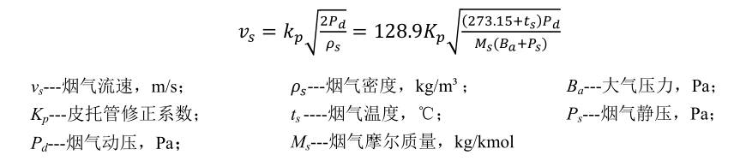

4、湿度：H = 传感器采集值 + 零点偏移

## 零点校准

1. 都校准哪些零点：

只校准流速（差压）

1. 有反吹气校零 和 无反吹气校零 逻辑上有什么区别？

有反吹气校零：

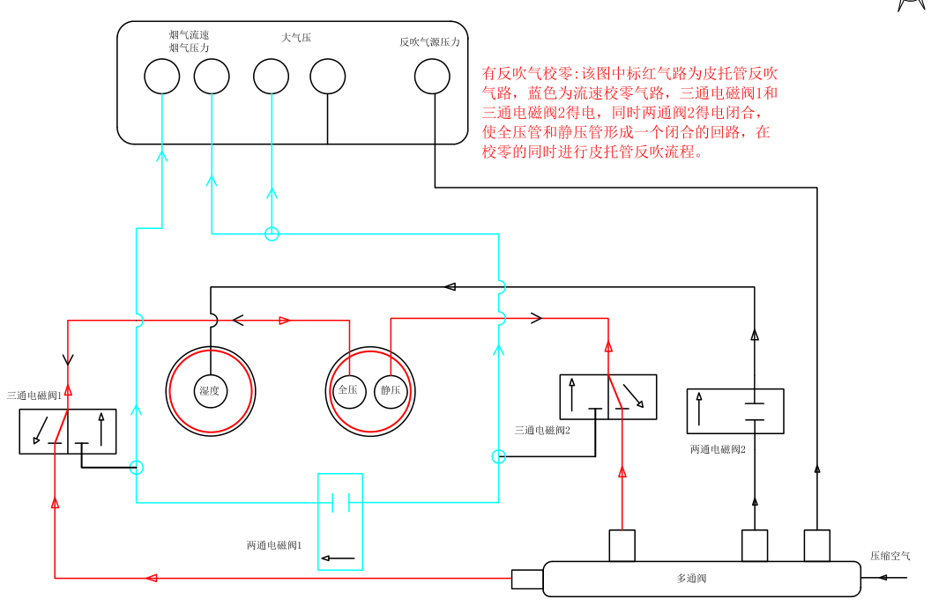

无反吹气校零：就是手动短接H-L两根管路，是全压和静压管短接。

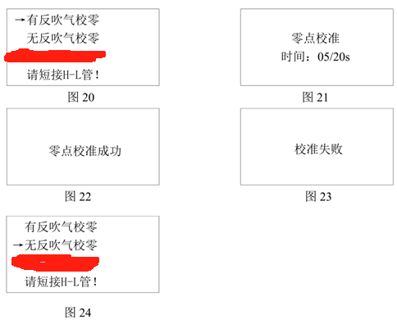

## 可恢复出厂的参数

可恢复出厂参数包括 保持寄存器中的所有数据？

恢复出厂默认参数设置，及清空所有数据。

## 五、反吹逻辑

1、皮托管反吹 和 湿度管反吹 逻辑上有什么区别？

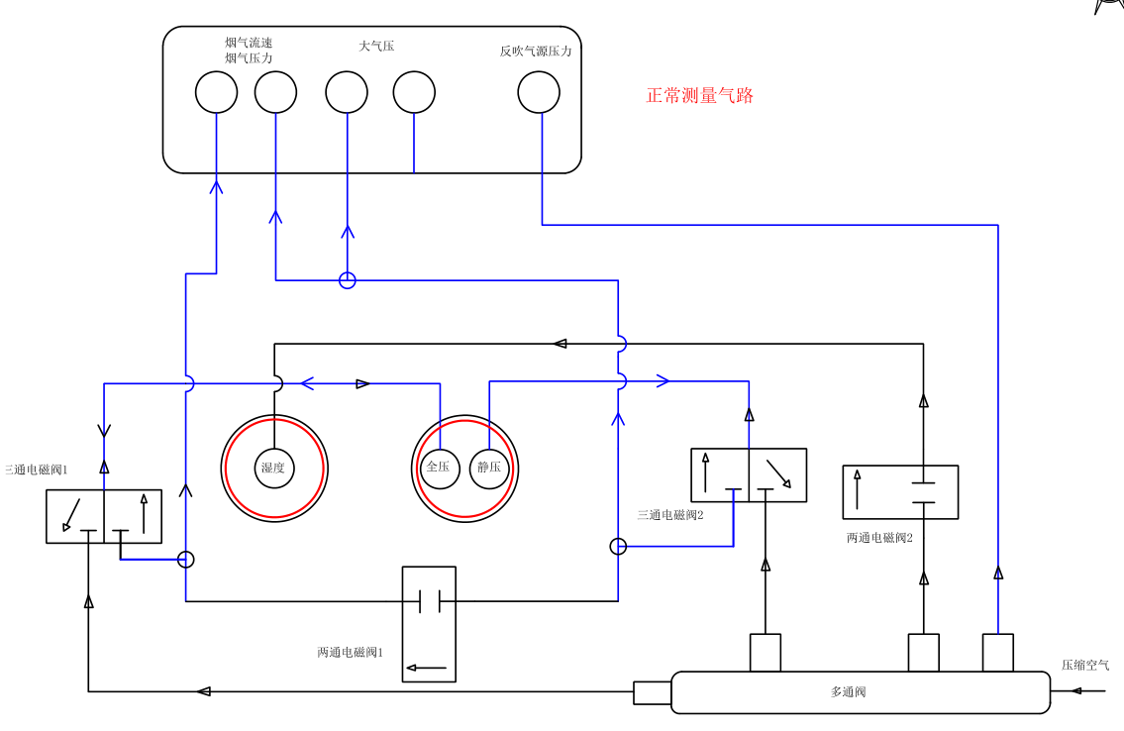

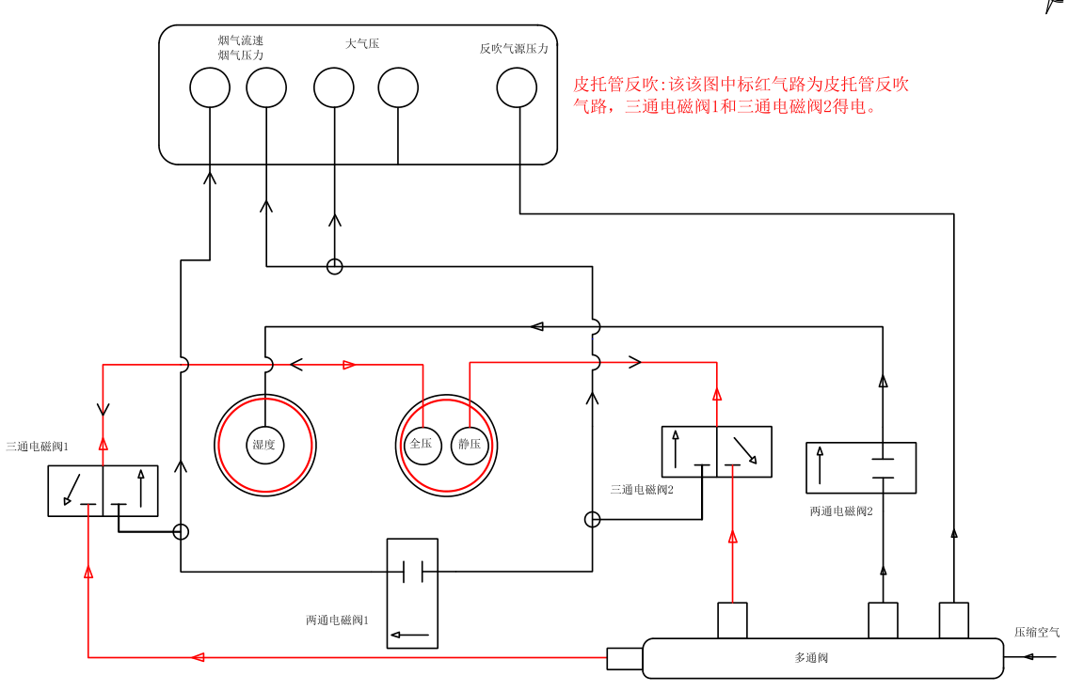

皮托管反吹气路

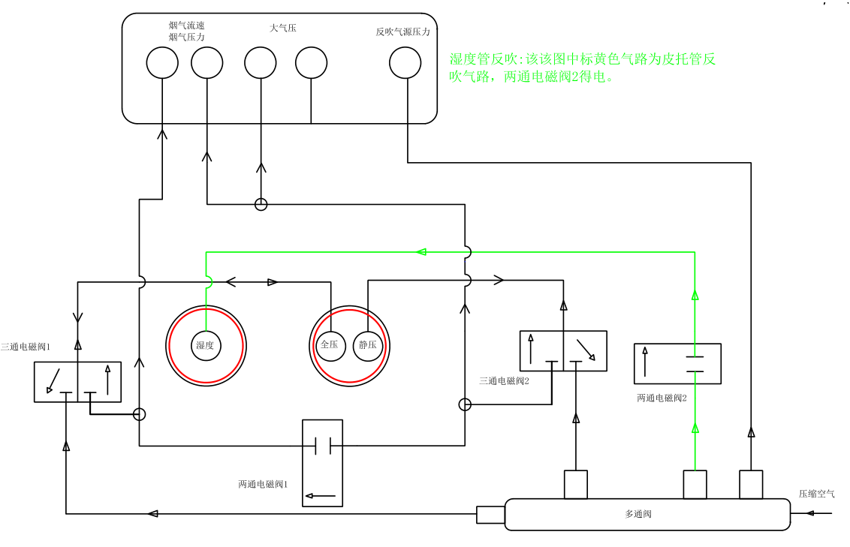

湿度管反吹气路

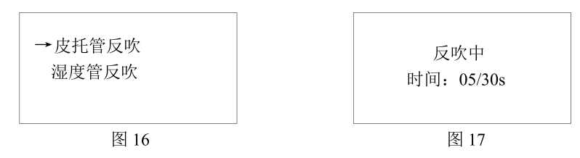

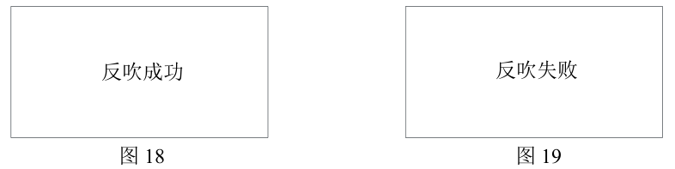

2、反吹时的电磁阀控制逻辑？

根据反吹气路图，皮托管反吹时，三通电磁阀1和三通电磁阀2同时得电，反吹计时到，反吹结束，三通电磁阀1三通电磁阀2失电。

## 六、UI

* 1. 界面及按键设计

RY-T01系列流速仪应具备显示设置功能，可通过显示屏和按键对流速仪进行反吹、零点校准等功能操作和参数设置；

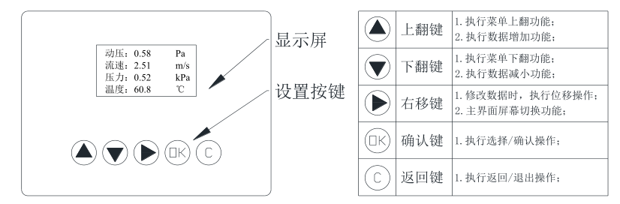

应具备显示设置功能，可通过显示屏和按键对流速仪进行反吹、零点校准等功能操作和参数设置；

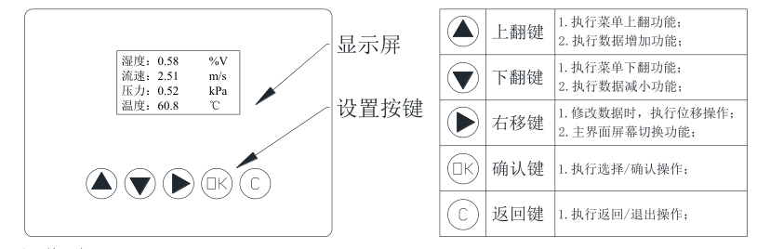

* 1. 操作流程设计

开机后，仪器要进行自检，如无故障，则直接进入主界面；如有故障，则在主界面下方℃后显示闪烁的“小扳手”图标（提示如图 2），在设备状态选项内查看相关故障状态。例如“电压异常”等信息，如图 3 所示。

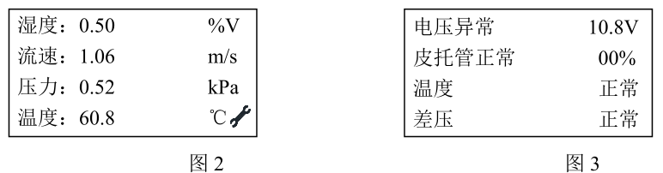

在自检状态后会进入显示界面第一页，如图 4 所示。按右移键可切换至第二页如图 5 所示。再按右移键可切换至第三页如图 6 所示。主界面下，参数值每一秒会自动刷新一次；

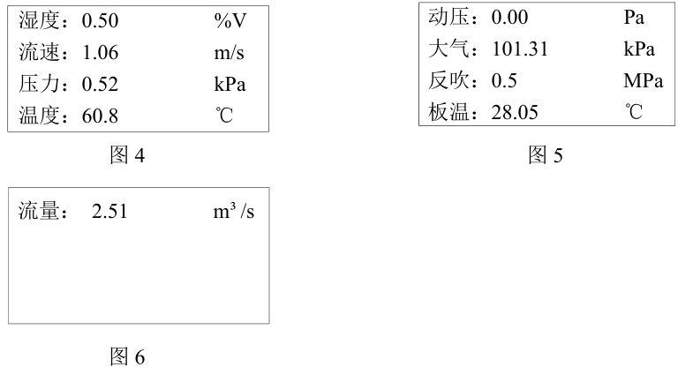

* 1. 参数设置界面

在主界面，按○OK 确认键会进入二级页面参数设置界面，可通过按下翻键或上翻键移动光标箭头，选择需要设置或查看的参数项及翻页，然后按确认键进入选定的参数。参数设置主界面内容如图 7、图 8、图 9 所示；

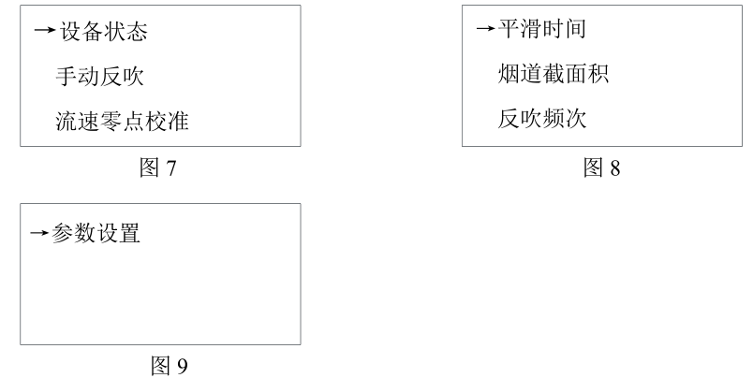

* 1. 设备状态界面

将光标箭头指向此选项，按下确认键，进入设备状态提示界面第一页，如图 10 所示。按右移键可切换至第二页如图 11 所示，再按右移键可切换至第三页如图 12 所示。主界面下，参数状态每一秒会自动刷新一次；注：设备如有故障时会在此项内提示故障项，例：设备温度故障、校零失败时会在此项内显示温度、校零异常